Classe : 1ère bac science expérimental  Prof// ROCHDI Fatima-Ezahra// | Devoir libre N°02 premier semestre | Lycée qualifiant  Ibn Abdoun – Khouribga-
Année scolaire : 2018-2019 | Sciences de la Vie et de la Terre | Coefficient 07
Première partie : Restitution des connaissances (5pts)
- Définissez les notions suivantes : - ostiole - échanges gazeux chlorophylliens
- Citez :
a - les conditions de la synthèse de la matière organique.
b - les facteurs influençant les échanges gazeux chlorophylliens
- Pour chacune des données numérotées de 1 à 3, une seule proposition est correcte. Recopiez les couples suivants, et choisissez pour chaque couple la lettre correspondant à la proposition correcte.
- La compensation :  1- est la sortie d’eau d’une cellule  2- est la valeur pour laquelle on a équilibre entre les échanges gazeux respiratoires et les échanges gazeux chlorophylliens.  3- est la valeur à partir de laquelle la plante est saturée. | - La chambre sous-stomatique :  1- se trouve sous les stomates  2- forme avec les cuticules le parenchyme palissadique  3- se situe à l’endoderme de l’appareil racinaire.
- Repérez les affirmations exactes et corrigez celles qui sont inexactes :
1- le facteur limitant est le facteur présent à une valeur minimale par rapport aux autres facteurs et qui limite ainsi le développement d’un processus ou d’un phénomène étudié.
2- Le rouge de crésol devient bleu dans un milieu riche en O2.
Deuxième partie : Raisonnement scientifique et communication écrite et graphique (15 points)
Exercice 01 :
Dans le but de comprendre le mécanisme d’ouverture de structures qui permettent aux plantes chlorophylliennes de réaliser les échanges gazeux, on réalise l’étude suivante :
- L’observation microscopique d’un épiderme d’une feuille verte nous a permis de réaliser le dessin de la figure 1 du doc 1. Alors que l’observation microscopique de la partie encadrée dans cette figure après sa coloration en rouge neutre, nous a permis de réaliser le dessin de la figure 2 du même document.
- Légendez les deux figures du document 1.
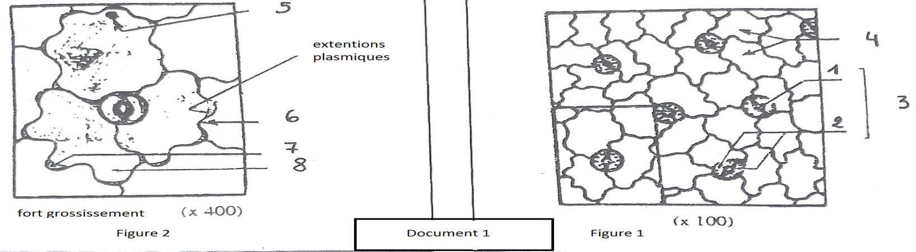
Après avoir mis le même épiderme dans une solution d’urée et avoir suivi les changements qu’ont subis ses cellules en utilisant le microscope, on a eu les figures du document 2.
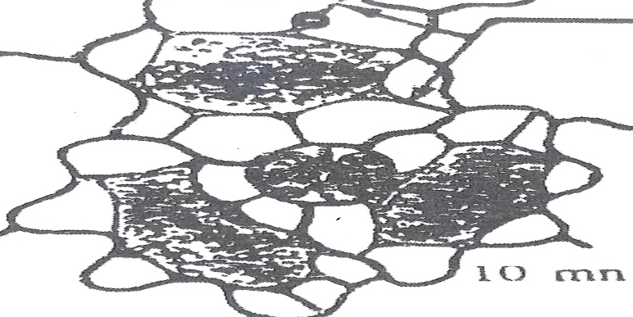  Document 2 | 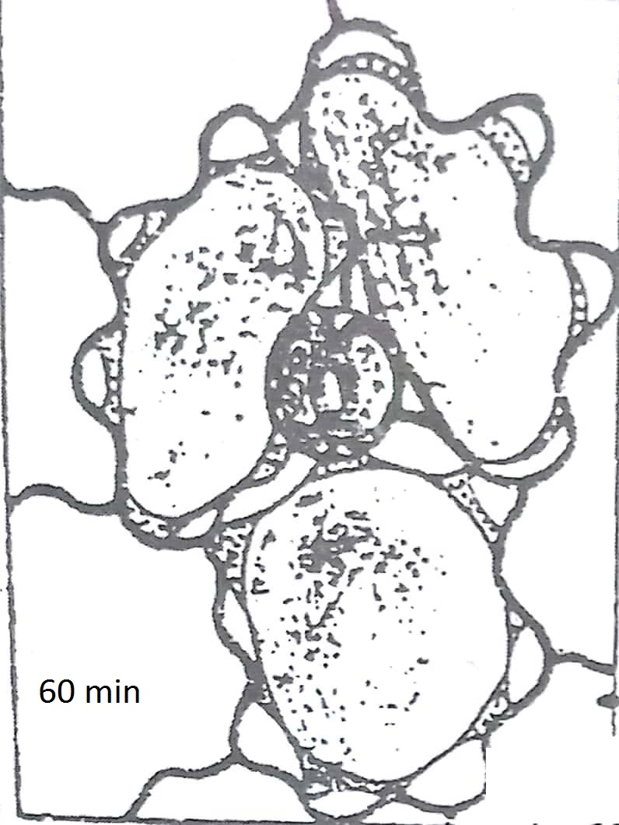
- a- Quels sont les changements qu’ont subis ces cellules après avoir passé 10 min dans la solution d’urée ?
- Expliquez ces changements.
- a- Quels sont les changements qu’ont subis ces cellules après avoir passé 60 min dans la solution d’urée ?
b- Expliquez ces changements.
- Comparez l’ostiole de la structure des deux figures du document 2.
- La quantité de CO2 absorbée par les plantes chlorophylliennes est précisée par le diamètre de l’ostiole des stomates qui change selon plusieurs facteurs, tel que la luminosité. Dans le but de comprendre l’influence de la luminosité sur l’ouverture des stomates, on va se baser sur les études suivantes :
- Le scientifique Sayer (1926) a mesuré, au niveau des feuilles d’une plante intitulée Runex patientia, la pression osmotique des cellules stomatiques et des cellules voisines, et ce avant et après avoir mis ces feuilles-ci sous lumière. Les résultats sont notés dans le tableau du document 3
- Analysez ces résultats.

Document 3 | Avant luminosité | après luminosité
Pression osmotique des cellules stomatique π1 | 12 bars | 18 bars
Pression osmotique des cellules voisines π2 | 15 bars | 15 bars
- On a mesuré la concentration des protons K+ dans le mileiu intracellulaire de chacun des cellules stomatiques et des cellules voisines, avant et après éclairement des feuilles. Le tableau du document 4 montre les résultats obtenus.

Tableau 1 : avant éclairement | Concentration K+ | Document 4 | Tableau 2 : après éclairement | Concentration K+

MIC des cellules stomatiques | ++ | +++ très abondant  ++ moyen  + faible | MIC des cellules stomatiques | +++
MIC des cellules voisines | ++ |  | MIC des cellules voisines | +
- Comparez les résultats obtenus.
- Comment peut-on expliquer l’augmentation de la pression osmotique des cellules stomatiques après leur éclairement (Document 3) ?
- Le traitement des cellules stomatiques par une hormone végétale (l’acide abcissique) donne une répartition égale des protons K+ entre les cellules stomatiques et les cellules voisines même si on les met sous éclairement.
- Sachant que l’acide abscissique freine l’activité de quelque protéine transmembranaire de la membrane plasmique, que peut-on déduire concernant le transport de K+ sous éclairement ?
- Le traitement des cellules stomatiques par du scyanure qui empêche la synthèse de l’ATP au niveau de ces cellules, donne aussi une répartition égale des ions k+ entre les cellules stomatiques et les cellules voisines même si on les met sous éclairement.
- Quelle information qu’on peut tirer de cette expérience ?
- A partir de tous les résultats obtenus et de vos acquis, réalisez un schéma expliquant le mécanisme permettant l’ouverture des stomates à la lumière.

